Dijagram slučajeva korištenja

Analiziranjem potreba i zahtjeva korisnika definirali smo slučajeve korištenja. Definirali smo sljedeće slučajeve :

* Ažuriranje vinove loze-sorte
* Ažuriranje održavanja
* Ažuriranje vinograda
* Ažuriranje uvjeta
* Ažuriranje vina
* Ažuriranje bačvi
* Ažuriranje ambalaže
* Ažuriranje butelja
* Ažuriranje poslovnica

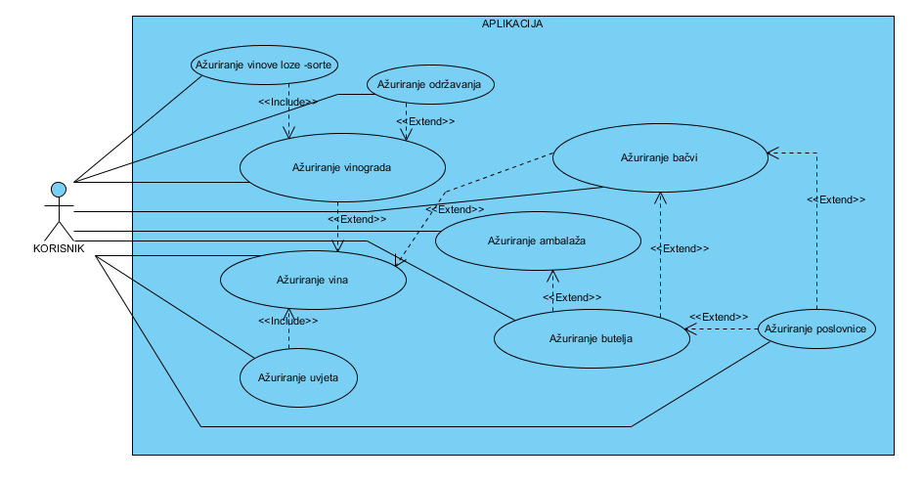

Dijagram slučaja korištenja

Dijarami aktivnosti

**1.Ažuriranje vinove loze-sorte**

Na slici se nalazi dijagram aktivnosti za slučaj „Ažuriranje vinove loze-sorte“. Ovaj slučaj služi za unos, promjenu i brisanje podataka vezanih uz vinovu lozu, tj sortu vinove loze koju imamo u vinogradu. Kako i znamo vinogradi se šire i u najviše slučajeva novim sortama vinove loze.  
Sami dio aplikacije vezan uz ovaj slucaj radi kao i vecina drugi u ovom projektu. Korisniku ulaskom u aplikaciju se prikažu iz baze svi dotada uneseni podaci vezani uz sortu vinove loze i dobiva mogućnost mjenjanja podataka. Kada unese podatke treba potvrditi ako su podaci točni, te se vrši upis u bazu. Kada je sve to gotovo korisnika se pita zeli li ponovno unijeti/promijeniti/obrisati podatke.

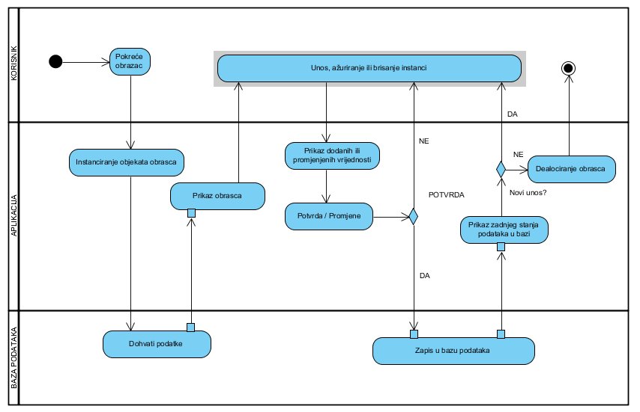

**Dijagram aktivnosti:Ažuriranje vinove loze-sorte**

**2. Ažuriranje održavanja**

Na slici se nalazi dijagram aktivnosti za slučaj „Ažuriranje održavanja“. Ovaj slučaj služi za unos, promjenu i brisanje podataka vezanih uz održavanje vinograda. Pod održavanje vinograda podrazumijevamo aktivnosti kao što su špricanje, obrezivanje, presađivanje i sl. Ovaj slučaj radi na istom principu kao i prethodni.

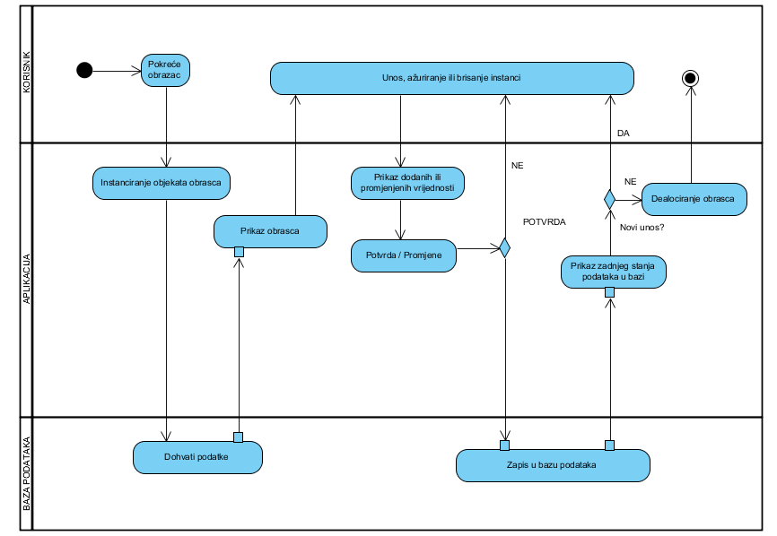

**Dijagram aktivnosti:Ažuriranje održavanja**

**3. Ažuriranje vinograda**

Na slici se nalazi dijagram aktivnosti za slučaj „Ažuriranje vinograda“. Ovaj slučaj služi za unos, promjenu i brisanje podataka vezanih uz vinograd. Sami dio aplikacije vezan uz ovaj slucaj radi kao i vecina drugi u ovom projektu. Korisniku ulaskom u aplikaciju se prikažu iz baze svi dotada uneseni podaci vezani uz sortu vinove loze i dobiva mogućnost mjenjanja podataka. Kada unese podatke treba potvrditi ako su podaci točni, te se vrši upis u bazu. Kada je sve to gotovo korisnika se pita zeli li ponovno unijeti/promijeniti/obrisati podatke. Ako zeli mjenjati, program ga vraca na obrazac za unos/promjenu/brisanje, dok u suprotnom slučaju se dealocira obrazac i zavrsava se taj dio programa.

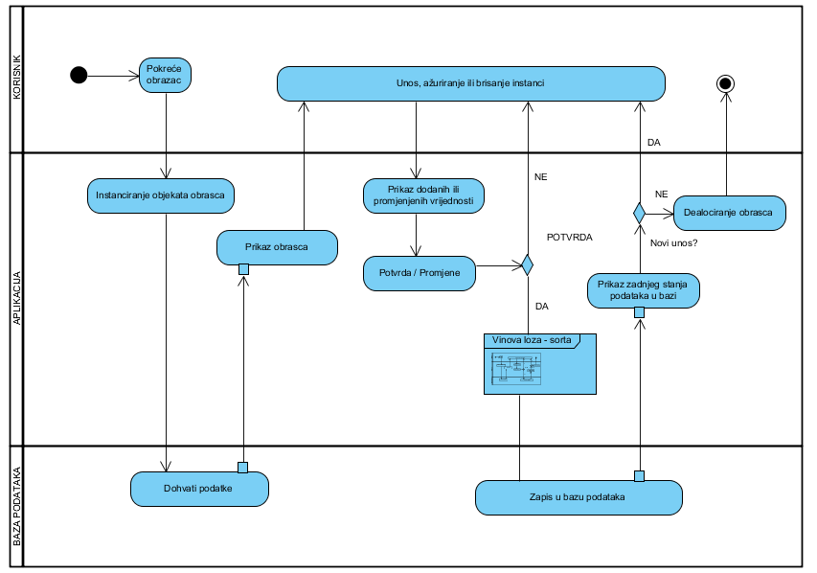

**Dijagram aktivnosti:Ažuriranje vinograda**

**4. Ažuriranje uvjeta**

Na slici se nalazi dijagram aktivnosti za slučaj „Ažuriranje uvjeta“. Ovaj slučaj služi za unos, promjenu i brisanje podataka vezanih uz uvjete potrebne za proizvodnju vina. Kada kažemo uvjeti za proizvodnju vina, mislimo na uvjete kao što su temperatura, slador, vrenje, vlaga, postotak alkohola i sl. Ovaj dio aplikacije radi na istom principu kao i „Ažuriranje vinove loze-sorte“ i „Ažuriranje uvjeta“.

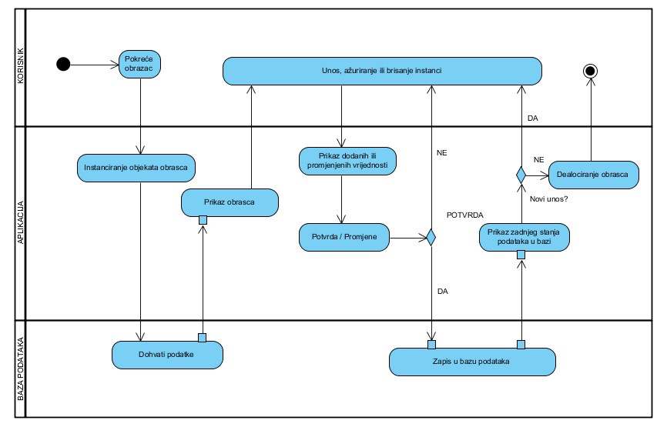

**Dijagram aktivnosti:Ažuriranje uvjeta**

**5.Ažuriranje vina**

Na slici se nalazi dijagram aktivnosti za slučaj „Ažuriranje vina“. Ovaj slučaj služi za unos, promjenu i brisanje podataka vezanih uz vino. Kada kazemo uz vino podrazumijevamo da se radi o vinu od početka proizvodnje, tj nastanak pa sve do gotovog proizvoda spremnog za distribuciju. Sami dio aplikacije vezan uz ovaj slucaj radi kao i vecina drugi u ovom projektu. Korisniku ulaskom u aplikaciju se prikažu iz baze svi dotada uneseni podaci vezani uz sortu vinove loze i dobiva mogućnost mjenjanja podataka. Kada unese podatke treba potvrditi ako su podaci točni, te se vrši upis u bazu. Kada je sve to gotovo korisnika se pita zeli li ponovno unijeti/promijeniti/obrisati podatke. Ako zeli mjenjati, program ga vraca na obrazac za unos/promjenu/brisanje, dok u suprotnom slučaju se dealocira obrazac i zavrsava se taj dio programa.

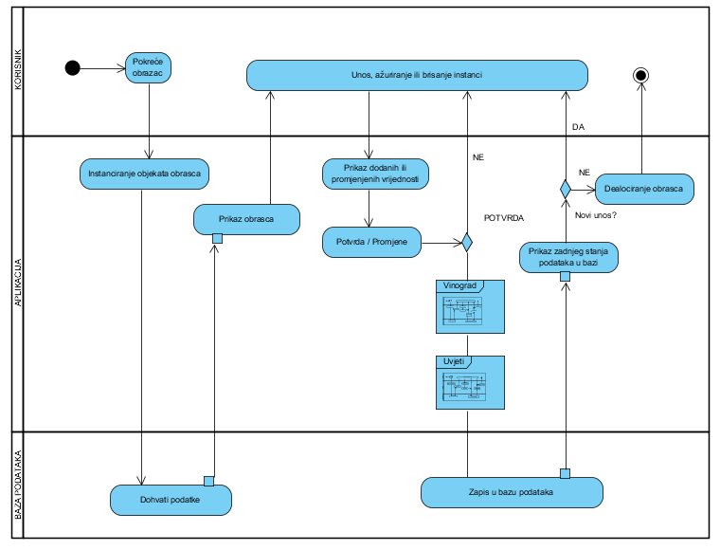

**Dijagram aktivnosti:Ažuriranje vina**

**6.Ažuriranje bačvi**

Na slici se nalazi dijagram aktivnosti za slučaj „Ažuriranje bačvi“. Ovaj slučaj služi za unos, promjenu i brisanje podataka vezanih uz bačve, njihov kapacitet, ispunjenost i sl.. Sami dio aplikacije vezan uz ovaj slucaj radi kao i vecina drugi u ovom projektu. Korisniku ulaskom u aplikaciju se prikažu iz baze svi dotada uneseni podaci vezani uz sortu vinove loze i dobiva mogućnost mjenjanja podataka. Kada unese podatke treba potvrditi ako su podaci točni, te se vrši upis u bazu. Kada je sve to gotovo korisnika se pita zeli li ponovno unijeti/promijeniti/obrisati podatke. Ako zeli mjenjati, program ga vraca na obrazac za unos/promjenu/brisanje, dok u suprotnom slučaju se dealocira obrazac i zavrsava se taj dio programa.

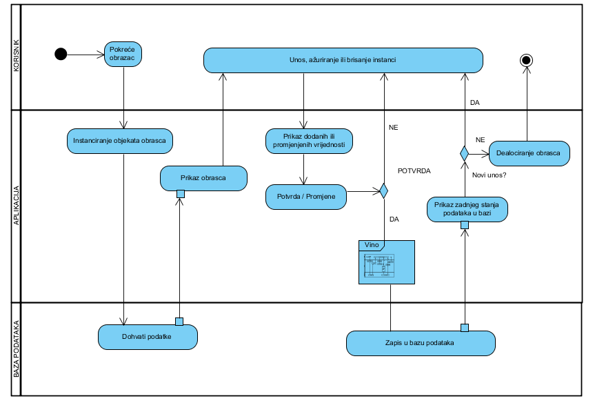

**Dijagram aktivnosti:Ažuriranje vinove bačvi**

**7.Ažuriranje ambalaže**

Na slici se nalazi dijagram aktivnosti za slučaj „Ažuriranje ambalaže“. Ovaj slučaj služi za unos, promjenu i brisanje podataka vezanih uz ambalažu potrebnu za distribuciju vina (boce, čepovi, etikete…). Zamišljeno je tako da kada se pune boce da se smanjuje količina vina u bačvama i automatski količina preostale ambalaze, te se prema potrebi kada dođe pošiljka povećava količina iste ambalaže. Ovaj dio aplikacije radi na istom principu kao i „Ažuriranje vinove loze-sorte“ i „Ažuriranje uvjeta“.

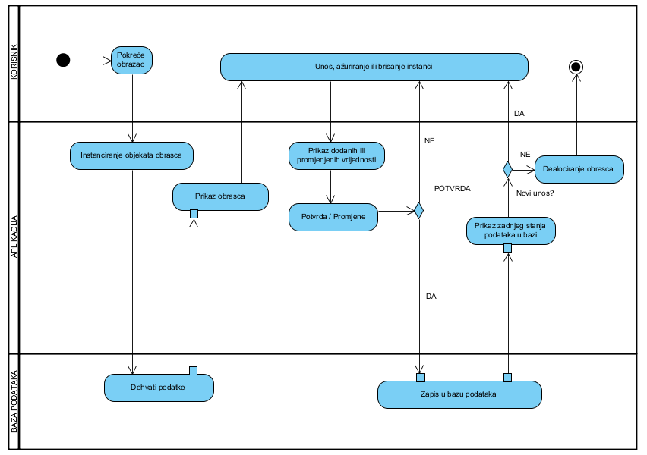

**Dijagram aktivnosti:Ažuriranje ambalaže**

**8. .Ažuriranje butelja**

Na slici se nalazi dijagram aktivnosti za slučaj „Ažuriranje butelja“. Ovaj slučaj služi za unos, promjenu i brisanje podataka vezanih uz butelje, njihovu količinu, sortu vina koju sadrže, broj samnih butelja prema sortama i sl. Sami dio aplikacije vezan uz ovaj slucaj radi kao i vecina drugi u ovom projektu. Korisniku ulaskom u aplikaciju se prikažu iz baze svi dotada uneseni podaci vezani uz sortu vinove loze i dobiva mogućnost mjenjanja podataka. Kada unese podatke treba potvrditi ako su podaci točni, te se vrši upis u bazu. Kada je sve to gotovo korisnika se pita zeli li ponovno unijeti/promijeniti/obrisati podatke. Ako zeli mjenjati, program ga vraca na obrazac za unos/promjenu/brisanje, dok u suprotnom slučaju se dealocira obrazac i zavrsava se taj dio programa.

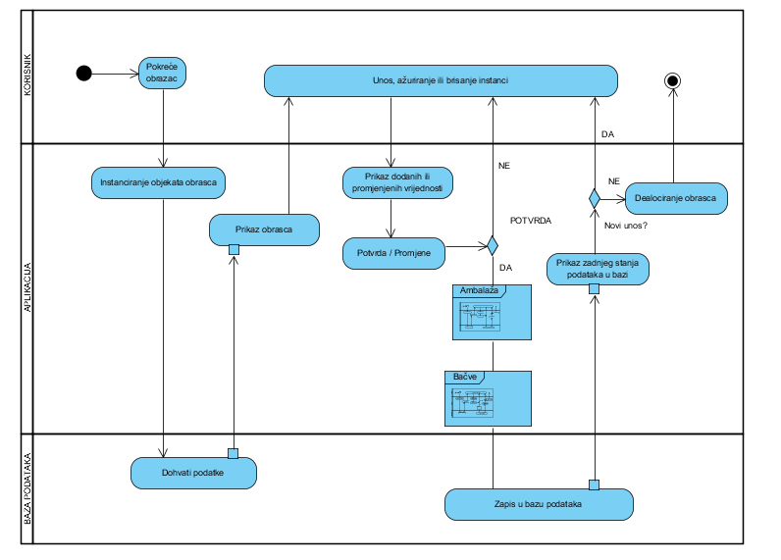

**Dijagram aktivnosti:Ažuriranje butelja**

**9.Ažuriranje poslovnica**

Na slici se nalazi dijagram aktivnosti za slučaj „Ažuriranje poslovnica“. Ovaj slučaj služi za unos, promjenu i brisanje podataka vezanih uz poslovnice. Većina vinarija ima više poslovnica, ovdje se nalaze podaci o svakoj poslovnici . U svakoj poslovnici se prodaje vino iz bačvi (rifuza) i butelja. Sami dio aplikacije vezan uz ovaj slucaj radi kao i vecina drugi u ovom projektu. Korisniku ulaskom u aplikaciju se prikažu iz baze svi dotada uneseni podaci vezani uz sortu vinove loze i dobiva mogućnost mjenjanja podataka. Kada unese podatke treba potvrditi ako su podaci točni, te se vrši upis u bazu. Kada je sve to gotovo korisnika se pita zeli li ponovno unijeti/promijeniti/obrisati podatke. Ako zeli mjenjati, program ga vraca na obrazac za unos/promjenu/brisanje, dok u suprotnom slučaju se dealocira obrazac i zavrsava se taj dio programa.

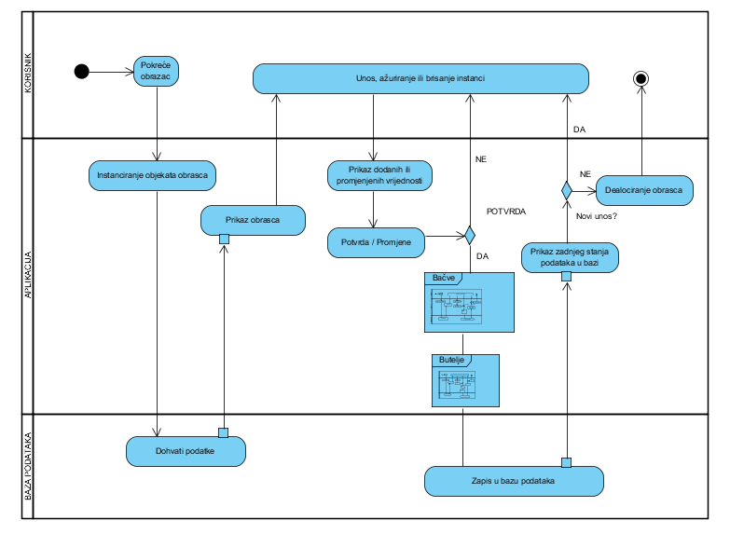

**Dijagram aktivnosti:Ažuriranje poslovnica**